UNIDAD 3. MATERIAL DESCARGABLE 2
SOSTENIBILIDAD APLICADA AL SISTEMA PRODUCTIVO
Asunción León Blasco
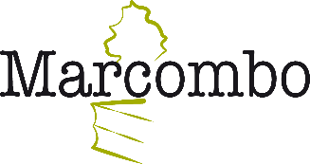

HERRAMIENTAS DE APOYO PARA LA REALIZACIÓN DE LA ACTIVIDAD 3
En primer lugar, se accede al enlace que proporciona el enunciado de la ACTIVIDAD 3:

https://c2ccertified.org/

Y se hallará una página en inglés con el siguiente aspecto:
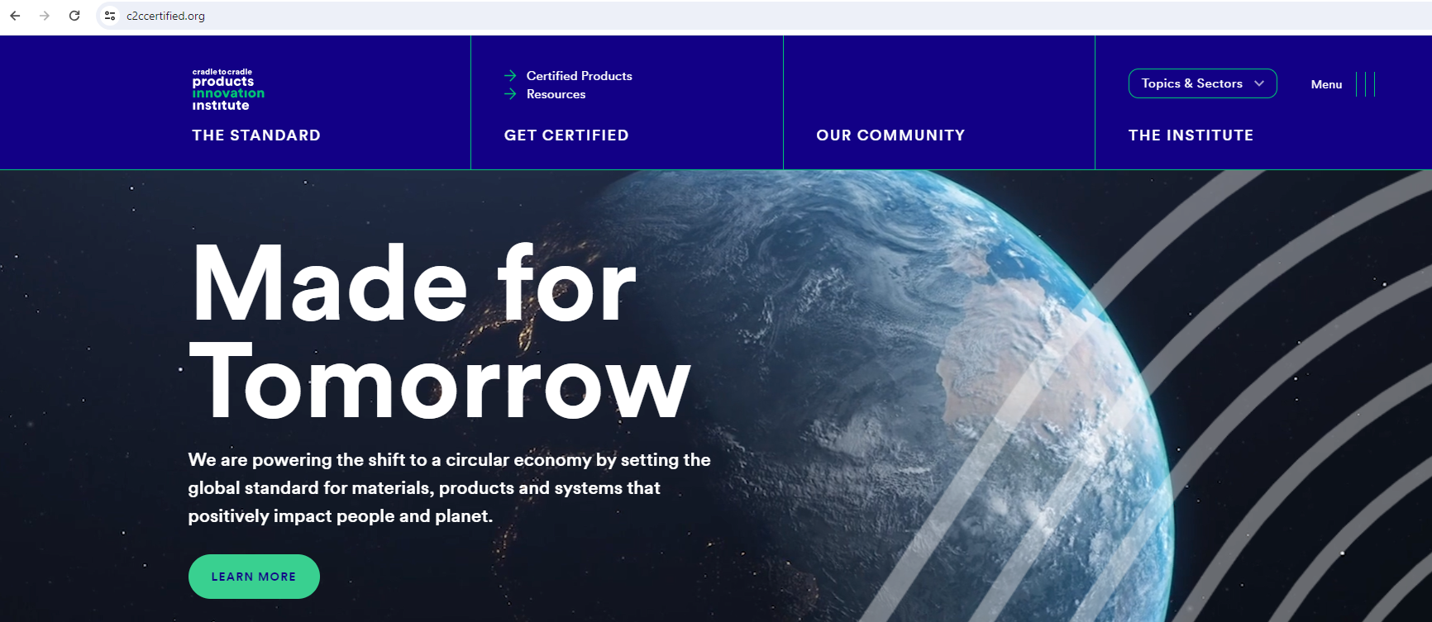

Búsqueda de los niveles de certificación
Si se lleva el ratón sobre la segunda opción de menú, “GET CERTIFIED”, que activa el listado de páginas y aparecerán las siguientes posibilidades:
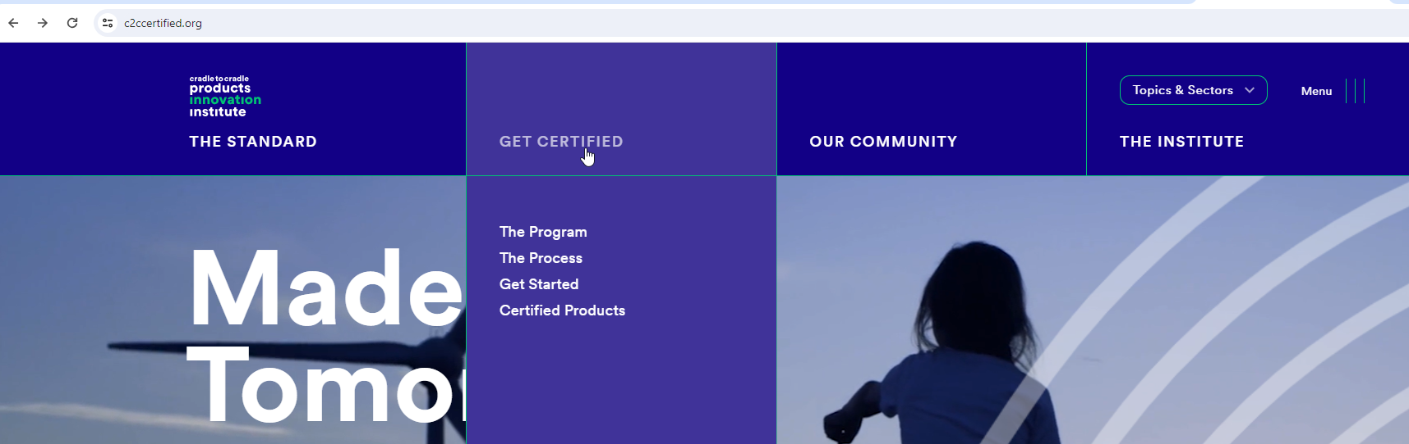
Esta opción lleva a toda la descripción del proceso y en ella aparecen los 4 niveles de certificación

También se despliegan todas las sub-opciones de menú haciendo clic sobre “Menu” en la parte superior derecha:

Pulsando aquí se despliegan todos los menús que aparecen en esta barra

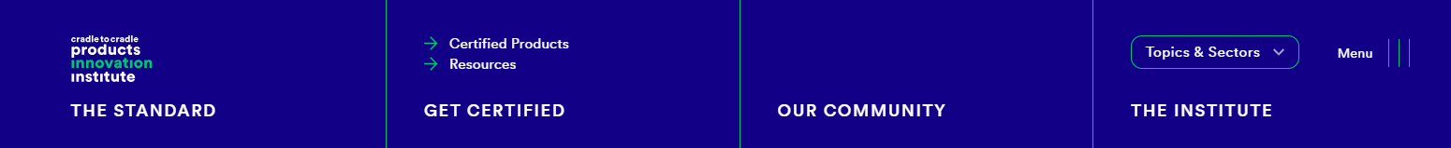

Al pulsar en “Menu”, el aspecto de la pantalla es el siguiente:
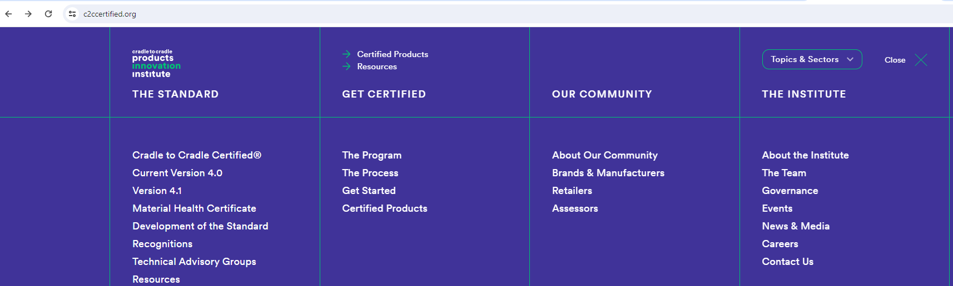

Búsqueda de los aspectos que se evalúan para la certificación
Al apartado de recursos, que es dónde se encuentra esta información, se llega directamente desde la página principal, sin necesidad de desplegar menús:

Apartado de recursos
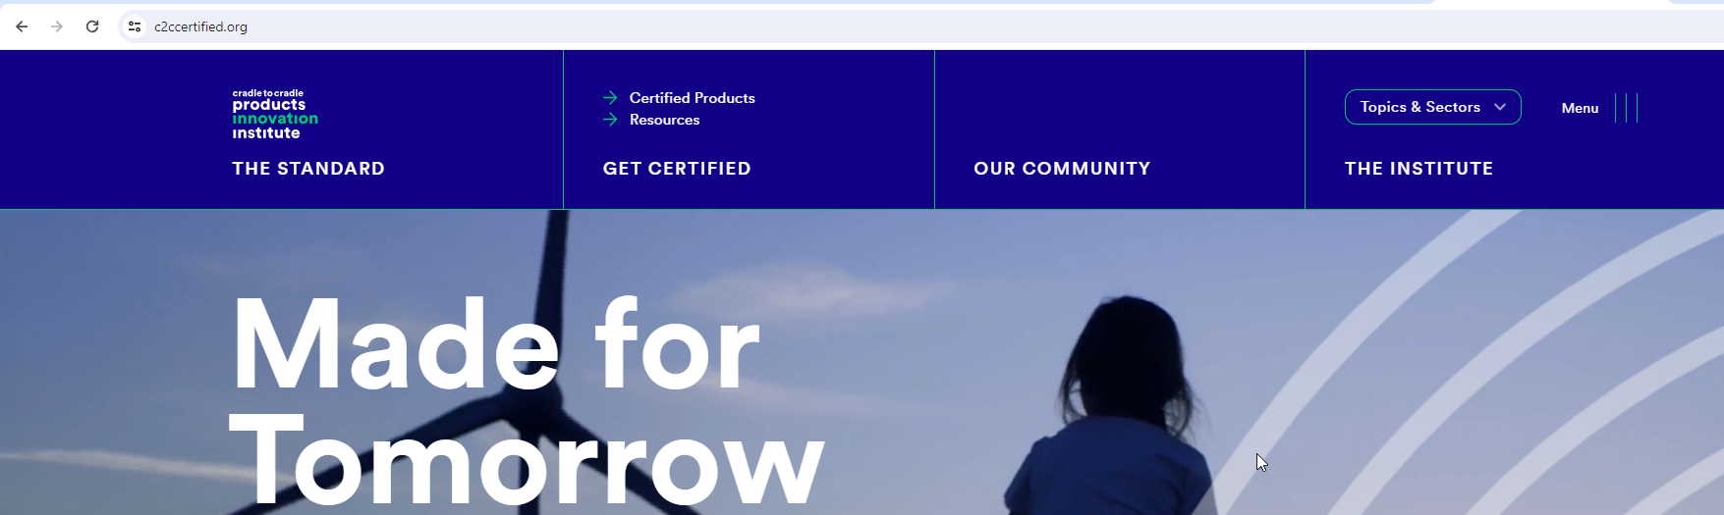

Al hacer clic sobre “Resources” se llega a la siguiente página:

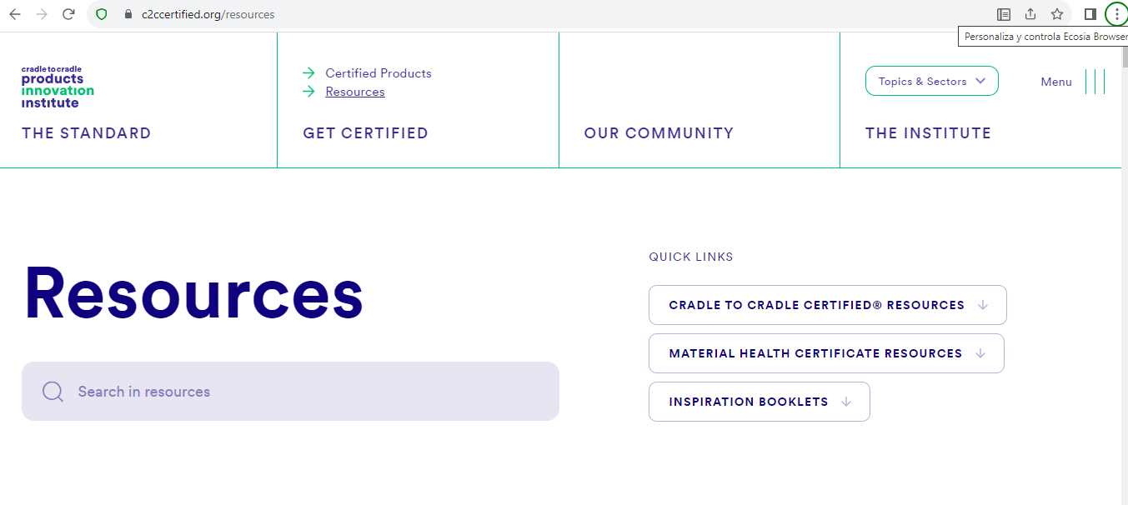
Para encontrar la información sobre los diferentes aspectos que se valoran para que un producto pueda obtener la certificación, se tiene que ir al apartado de “Cradle to cradle certified resources”

Al pulsar en “Cradle to cradle certified resources” se llega a la siguiente área de la pantalla:

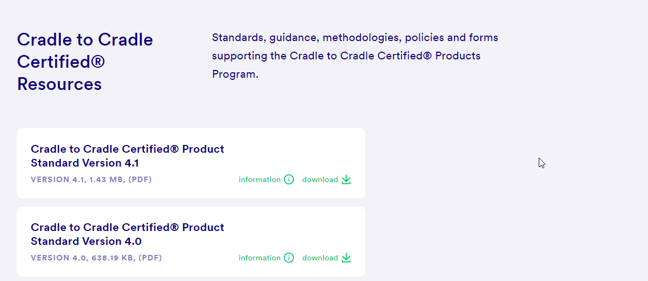
Descargar la última versión del documento

Esos documentos que aparecen son las guías de certificación. Descargando cualquiera de ellos se verá la información. Conviene trabajar sobre el más recientes, en este caso el “Cradle to Cradle Certified Product Standard Version 4.1”. En este documento, a partir del apartado 3.2 y hasta el 8 se indica el aspecto global de gestión empresarial más los 5 ítems relacionados con el producto que se valoran para obtener la certificación, desglosando cada uno de ellos en diferentes requisitos e indicando cuáles son necesarios cumplir para cada uno de los 4 posibles niveles de certificación, todo ello expresado mediante una tabla.
Por ejemplo, el primero es “Environmental Policy and Management” (Política y gestión medioambiental). Una porción de la tabla resumen que aparece en el apartado 3.2 es:
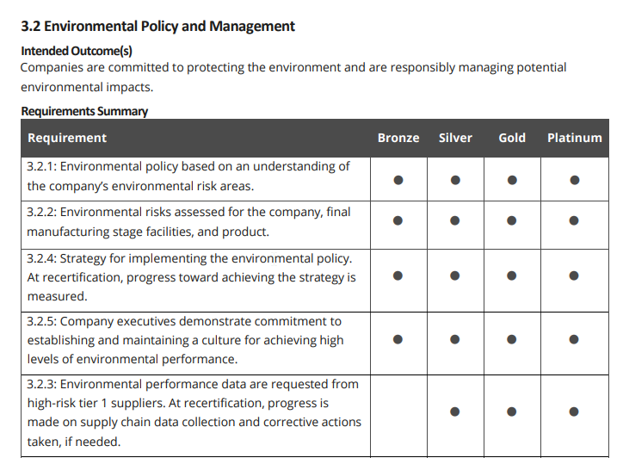

Búsqueda de ejemplos de productos certificados
Desde la página principal, dentro del bloque “GET CERTIFIED” hay un acceso directo a “Certified Products”:
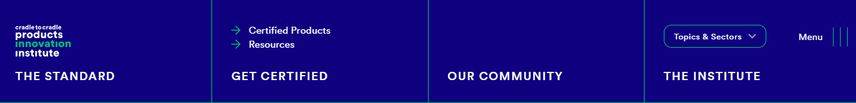
Pulsar sobre “Certified Products”

Al pulsar sobre esa opción se llega a la siguiente página:
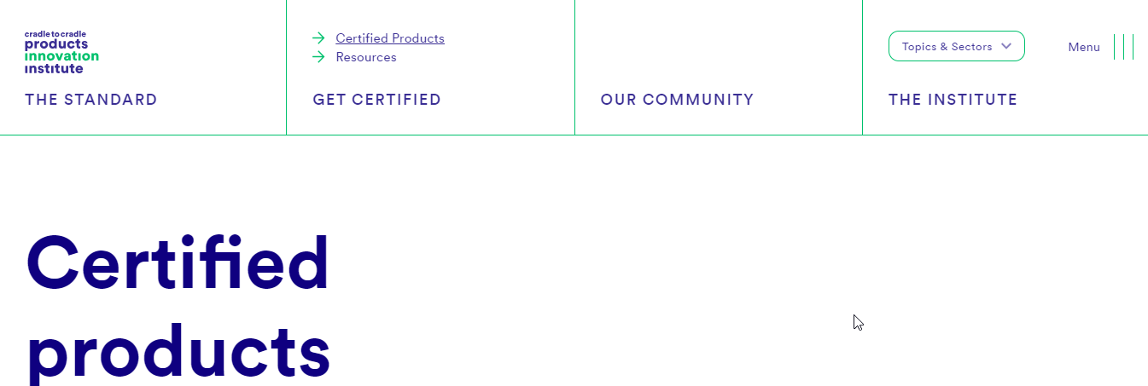

Deslizándose hacia abajo en la página se ven algunos ejemplos de productos con el nivel obtenido. Para poder identificar por sector productivo hay que bajar hasta donde está el filtro de búsqueda:
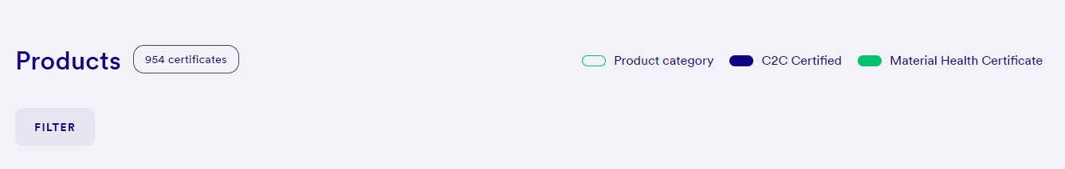
Desde la opción “Filter” se puede hacer un filtrado para localizar un determinado producto más rápidamente

Al pulsar “Filter”, a la derecha de la pantalla aparece una lista de posibles filtros. Uno de ellos es la categoría del producto:
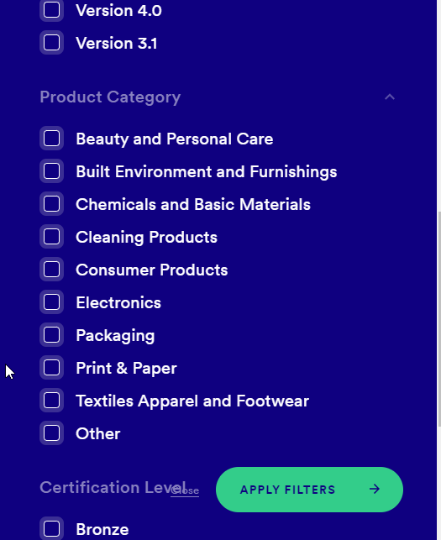

Una vez seleccionada la categoría, se pulsa “Apply Filters”

